其 他 组 织 生 活 记 录
主要议题 | 我是党员先锋，我为师生提供生活小妙招
时间 | 5月12日16：30 | 地点 | 7205室
主持人 | 张晓飞 | 记录人 | 任梓豪
应到人数 | 17 | 实到人数 | 17
缺席名单及原因 | 无
缺席人员补课情况 | 无
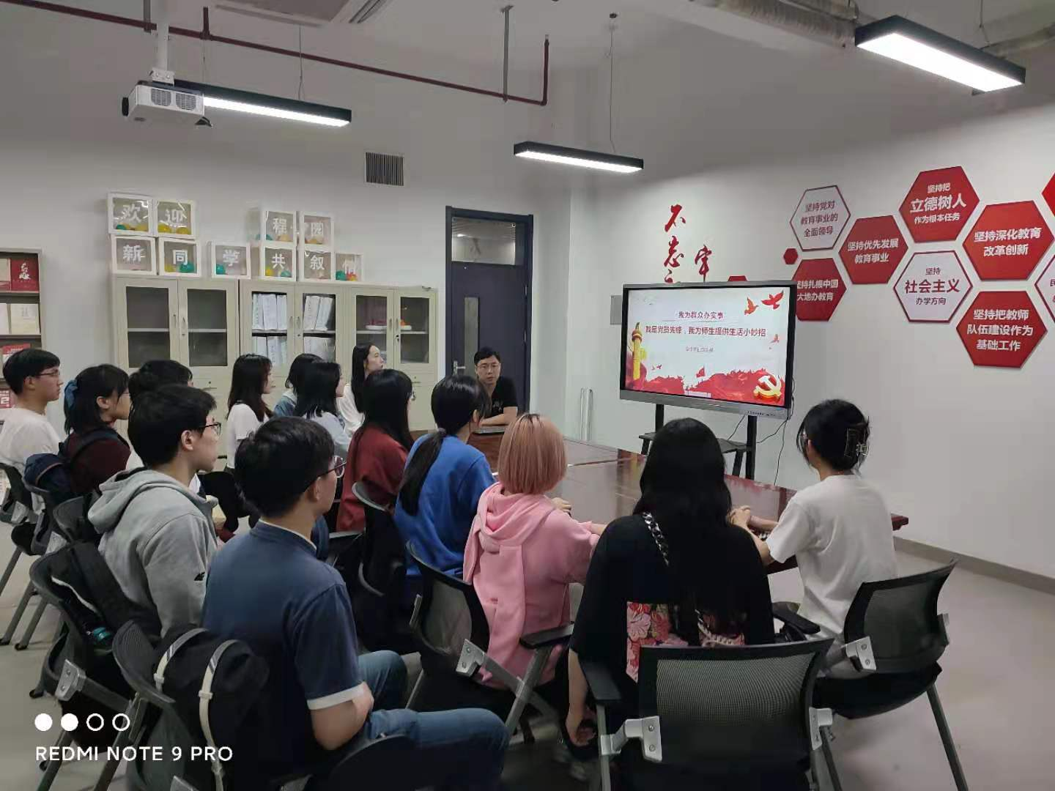
- 支部书记发言
张晓飞：秉承党员先锋为人民服务的理念，今天大家集思广益，想一些生活上的小妙招来帮助其他师生，大家积极发言和讨论。
（二）交流体会
大家在思考讨论后，交流发言内容如下：
任梓豪：口香糖粘到衣服上，我们可以将粘了口香糖的衣服放进冰箱的冷冻层里面，冻半天，口香糖完全冻住之后，可以轻松取下。
王彦斐：木头的桌子，如果上面要是不小心有了一些划痕，可以在磕伤的地方放上一块湿巾，然后在湿巾上面放一杯热水，这样过一会，划痕就会好很多。
董嘉琦：电水壶用了一段时间之后，里面会有很多的水垢，在水壶里面放上几片柠檬，然后加热煮开水，煮个五六分钟，再进行清洗，水垢可以轻松洗掉。
潘依乐：缓解口腔溃疡。我们可以将纯牛奶冰一下，然后用棉棒蘸取一些，按压在口腔溃疡的地方，低温可以消炎，牛奶富含蛋白质，能够加速口腔溃疡的愈合。
皇甫萍萍：擦拭家居的时，反复擦好几遍，还是会有灰尘，总是擦不干净，可以在水里面加上一点柔顺剂，然后再用来洗抹布，灰尘就会擦的更干净。
姜琳瀛：长时间不用的刀叉和一些容易生锈的餐具，食用时可先浸泡在可乐里面，能有效地清除锈渍。
张陆镱：背部长痘痘，使用上海硫磺皂和浴盐可以有效缓解。
张超群：旅行时如果怕衣服起褶皱，可以把衣服卷成卷携带，就不会有褶皱的情况出现了。
李闫：夏季被蚊子叮咬，快速在患处涂上肥皂就不会发痒。
华晴：小面积烧伤的情况可以涂上牙膏，立即消肿。
王俞鑫：吃过于肥腻的食物后喝茶，能刺激自律神经，促进脂肪代谢。
夏彦诚：吃了有异味的东西，如大蒜、臭豆腐，吃几颗花生米就好了。
黄家耀：旅行带衣服时如果怕压起褶皱，可以把每件衣服都卷成卷。
李安杰：刚刚被蚊子咬完时，涂上肥皂就不会痒了。
付镌超：验证鸡蛋是否新鲜，只需把它放在盐水里，新鲜鸡蛋会下沉，不新鲜的会漂浮。
王昊琛：剥鱼鳞之前把鱼泡在盐水里，鱼鳞会很容易脱落。

